УНИВЕРЗИТЕТ У НОВОМ САДУ
ФАКУЛТЕТ ТЕХНИЧКИХ НАУКА
НОВИ САД
Департман за рачунарство и аутоматику
Одсек за рачунарску технику и рачунарске комуникације

ИСПИТНИ РАД

Кандидат: Алекса Хелер
Број индекса: РА22-2018

Предмет: Међурачунарске комуникације и рачунарске мреже 1
Тема рада: Систем поштанских сандучића

Ментор рада: Проф. Илија Башичевић

Нови Сад, Децембар 2022.

Sadržaj

1. Zadatak 1
2. Koncept rešenja 2
3. Opis rešenja 3
4. Testiranje 4
5. Zaključak 5
6. Literatura 6

Spisak slika

Slika 1: SDL dijagram servera
Slika 2: SDL dijagram klijenta
Slika 3: MSC dijagram pravilne upotrebe
Slika 4: MSC dijagram u kojem je došlo do greške

Zadatak

Korišćenjem Microsoft Visual C++ razvojnog okruženja realizovati primer namenskog sistema poštanskih sandučića. Primer se sastoji iz serverske i klijentske strane. Klijent preko tastature može da zadaje sledeće komande:
- Login – prijava korisnika za ostavljanje pošte u poštanski sandučić
- Logout – odjava korisnika
- Send – slanje poruke u poštanski sandučić
- Check – provera da li postoji poruka za prijavljenog korisnika u poštanskom sandučiću
- Receive – prijem poruke iz poštanskog sandučića
Za realizaciju zadatka koristiti jezgro komunikacione programske podrške i WinSock biblioteku. Napisati odgovarajuću dokumentaciju po ugledu na priloženi šablon

Koncept rešenja

Aplikacija se sastoji iz dva automata sa konačnim brojem stanja: server i klijent. Server samo reaguje na poruke od strane klijenta, dok klijent zapravo pokreće interakciju (npr. logovanjem, slanjem mejla, proverom sandučeta…).
Mrežna komunikacija je realizovana koristeći UDP protokol. Naime ovo nije optimalno kako može doći do gubitka podataka, a time u određenim slučajevima i do blokiranja sistema.
Za sistem automata sa konačnim brojem stanja upotrebljena je FiniteStateMachine klasa iz jezgra korišćena na vežbama, dok je za mrežno povezivanje upotrebljena WinSock biblioteka.

Opis rešenja
Na slici 1 može se videti SDL dijagram automata servera, i na slici 2 dijagram klijenta.

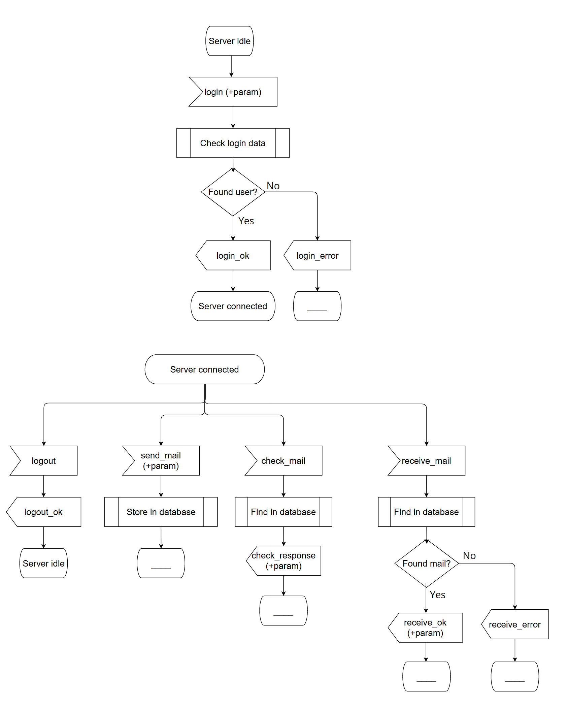Slika 1

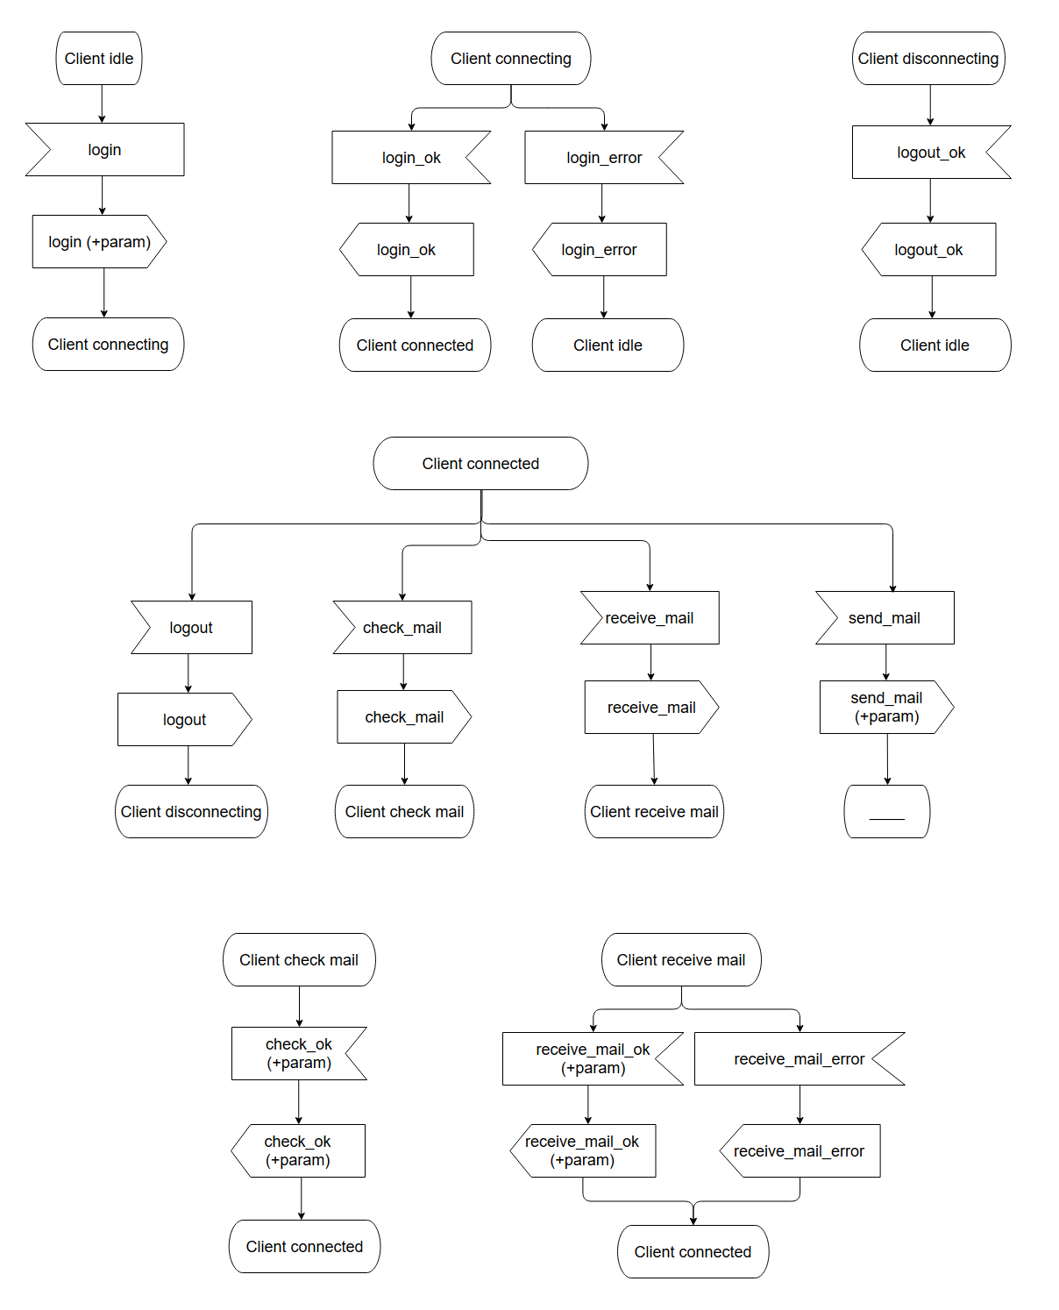Slika 2
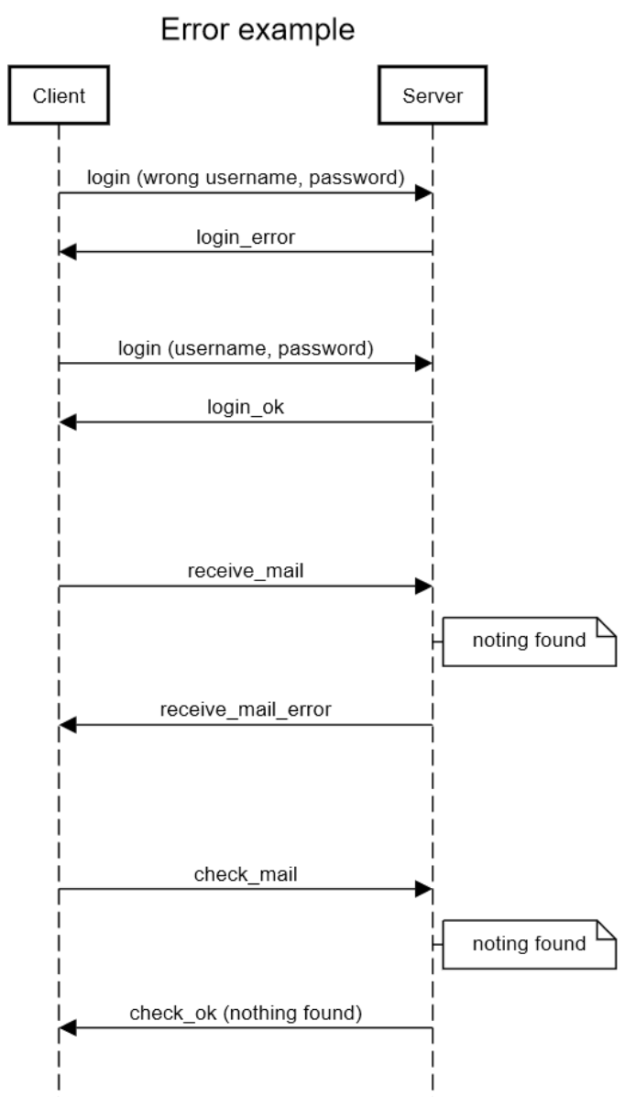Slika 4
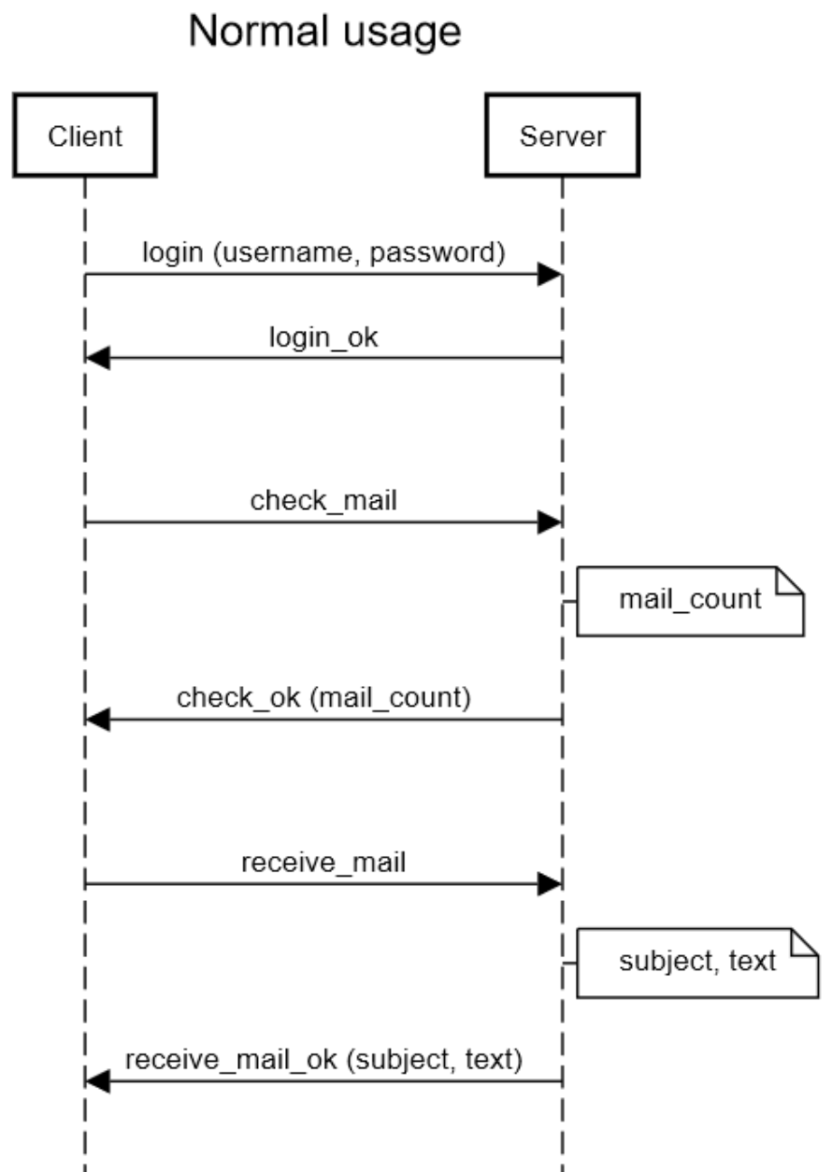Slika 3

Testiranje
Testiranje je odrađeno putem poziva funkcija iz main() funkcije i upotrebom Sleep() funkcije. Slučajevi koji su testirani u okviru standardnog rada sistema:
- Prijavljivanje/odjavljivanje korisnika (Login/Logout funkcije)
- Provera da li postoji poruka u sandučetu (SendMail funkcija)
- Dobavaljnje poruke iz sandučeta (ReceiveMail funkcija)
- Slanje poruke u sanduče (SendMail funkcija)

Testni slučajevi nepravilne upotrebe programa:
- Logovanje sa pogrešnom šifrom i/ili korisničkim imenom
- Pokušaj preuzimanja/čitanja poruke dok u sandučetu ne postoji poruka

U oba slučaja nepravilne upotrebe sistem je pravilno prikazao grešku korisniku i nastavio neometano sa radom,

Zaključak

Priložena realizacija ispunjava tražene uslove. Bitna ograničenja koja treba napomenuti su da je moguće povezivanje samo jednog korisnika odjednom, kao i da se komunikacija preko mreže obavalja preko UDP protokola koji nema zaštitu od gubitka podataka usled prenosa.
Moguća buduća poboljšanja ovog projekta su:
- Implementacija TCP protokola
- Pri svakoj konekciji korisnika pokrenuti novu nit koja će obrađivati zahteve
- Potvrda od strane servera da se poruka uspešno poslala

Literatura
- Priručnik radnog okruženja za pisanje protokola, Verzija 0.2, Univerzitet u Novom Sadu, Fakultet Tehničkih Nauka, 2007

